Communiqué de presse

À la découverte du monde avec une solution lumière de Zumtobel

Art et recherche se rencontrent – depuis la réouverture du Salon des sciences physiques et mathématiques du Zwinger de Dresde, une solution à LED de Zumtobel éclaire le voyage à travers l'histoire de la recherche et remplit en même les exigences conservatoires les plus élevées.

Dresde, août 2013 - Après six ans de rénovation, le Salon des sciences physiques et mathématiques du Zwinger de Dresde est à nouveau accessible au public depuis avril 2013. Le cabinet expérimental du prince électeur de Saxe a été crée en 1728 et est le plus ancien musée du Zwinger. Le nouvel aménagement des salles d'exposition souligne l'architecture du Zwinger et offre un espace plus vaste pour la fascinante collection. L'espace d'exposition de 400 des 2 500 instruments scientifiques historiques a maintenant doublé de surface. Des globes terrestres et célestes, miroirs ardents, télescopes, longues vues et horloges nous apprennent comment on explorait la terre dans le temps. Le plus vieil exemplaire est un globe céleste perse du XIIIe siècle. Les matières utilisées et la délicate finition font de beaucoup de pièces d'exposition des objets d'art impressionnants. Les grands objets sont présentés seuls tandis que les petits objets particulièrement sensibles sont protégés par des vitrines. Le visiteur est invité à les découvrir en prenant son temps.
« La nouvelle présentation du Salon des sciences physiques et mathématiques attire l'attention sur les pièces maîtresses de la collection. Les visiteurs peuvent admirer de près la beauté et le savoir-faire technique des objets crées à la cour saxonne et les examiner jusque dans leurs plus petits détails. Des stations médiatiques et la présentation d'expériences historiques à l'aide de reconstructions expliquent le fonctionnement des instruments que l'on utilisait pour les intenses activités de recherche au Zwinger de Dresde » explique Hartwig Fischer, directeur général des collections d'art nationales de Dresde. Dans ce contexte, la solution lumière joue un rôle important : elle accompagne le visiteur à travers les galeries et pavillons, facilite l'orientation et permet, par une mise en scène ciblée et sensible, de découvrir les objets dans toute leur authenticité.

Les LED offrent de nouvelles possibilités
Une des modifications les plus importantes réalisées dans le cadre du réaménagement est la solution lumière entièrement à base de LED. Les projecteurs minimalistes Supersystem à LED s'intègrent discrètement dans l'architecture baroque et la mettent en valeur. Outre des dimensions réduites et une faible charge énergétique, les luminaires à LED offrent également une qualité de lumière extraordinaire : étant donné que la dissipation de chaleur de la nouvelle génération de luminaires à LED est nettement plus faible et que la lumière est exempte de rayonnement IR et UV, le potentiel d'endommagement est minime. Un excellent indice de rendu des couleurs de Ra 90 et plus permet d'accentuer le côté naturel d'objets on ne peut plus différents en termes de couleur et de matériau. Si l'argent brille mieux sous une couleur de lumière blanc lumière du jour, le blanc chaud est idéal pour les tons or et bronze.
Près de 1 100 projecteurs LED éclairent environ 400 objets de manière authentique sans les selon les règles de la conservation. Le rendement de ces projecteurs permet un éclairage d'accentuation même depuis des distances assez grandes. Ici, le système d'éclairage modulaire révèle toute sa polyvalence : dans les salles d'exposition ainsi que dans les espaces publics, Supersystem se présente dans différentes versions, en tant que plafonnier encastré, apparent ou suspendu, selon la tâche d'éclairage à effectuer. Les projecteurs sont en outre pivotants vers l'extérieur, rétractables et orientables dans toutes les directions.
Un élément caractéristique de la nouvelle solution lumière est la combinaison de lumière du jour et de lumière artificielle. Dans les galeries claires, qui à l'origine ne devaient pas faire partie du musée et ne répondaient de ce fait que dans une certaine mesure aux exigences conservatoires, il a fallu intégrer des stores et des éléments de climatisation pour protéger les objets précieux et sensibles. Grâce à l'unité DALI intégrée, Supersystem est compatible avec divers systèmes de gestion de l'éclairage : les projecteurs peuvent être commandés par groupes dont l'intensité est réglée en fonction de la situation d'éclairage dominante et de l'implantation des objets. La combinaison de lumière du jour et de lumière artificielle répond aux exigences de l'aménagement intérieur. Raoul Hesse et Carla Wilkins de l'équipe de conception de Lichtvision, bureau d'étude d'éclairages responsable du projet, se félicite du résultat parfait: « La technologie LED ultramoderne permet une présentation moderne même des objets sensibles tout en préservant le caractère originel des salles. »

Données concernant le projet
Solution lumière : | Système d'éclairage modulaire à LED SUPERSYSTEM
Maître d'ouvrage : | entreprise publique Sächsisches Immobilien und Baumanagement (SIB), Dresde
Architecte (exposition) : | Holzer Kobler Architekturen GmbH, Zurich
Architecte (bâtiment) : | Büro Lungwitz, Dresde
Étude de l'éclairage : | Lichtvision Design & Engineering GmbH, Berlin
Conception électrique : | Elektro Ing-Plan GmbH, Dresde
Installation électrique : | Elektro Dresden West

Légendes :
(Crédits photos : Andrea Flak)
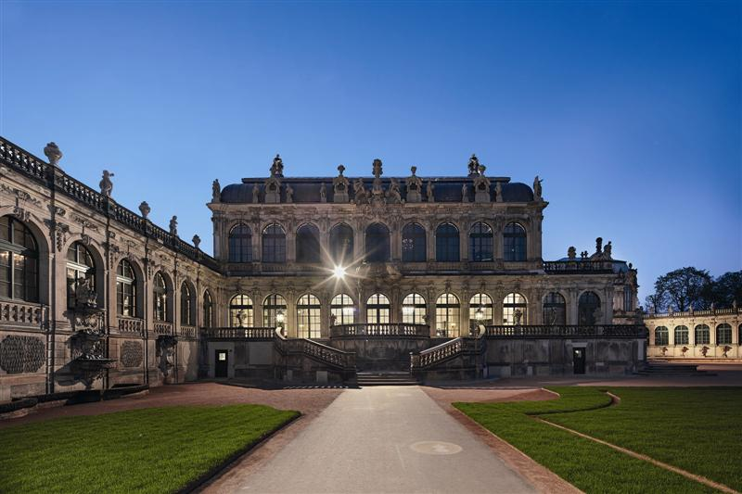
Image 1: Au Salon des sciences mathématiques et physiques du Zwinger de Dresde, une solution lumière à LED de Zumtobel éclaire le voyage à travers l'histoire de la recherche.
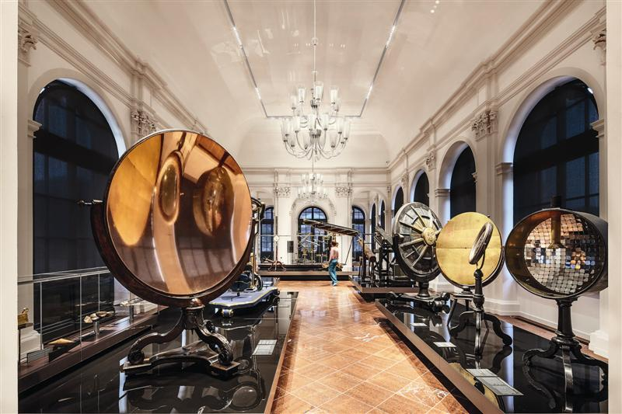
Image 2: Près de 1 100 projecteurs à LED éclairent environ 400 objets de manière authentique selon les règles de la conservation.
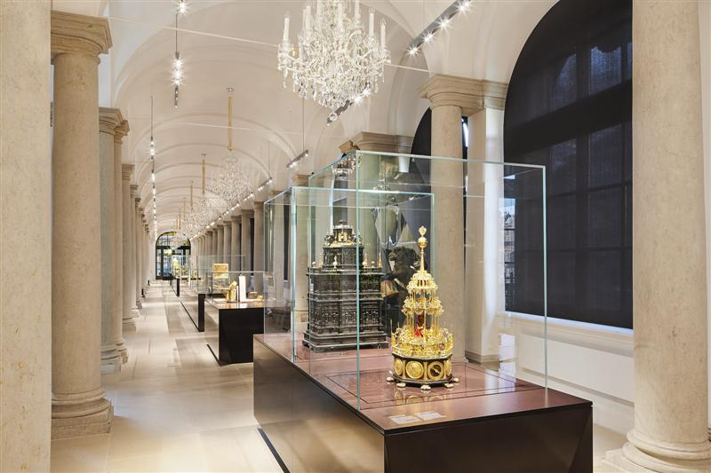
Image 3: Dans les salles d'exposition ainsi que dans les espaces publics, Supersystem se présente dans différentes versions, en tant que plafonnier encastré, apparent ou suspendu, selon la tâche d'éclairage à effectuer.
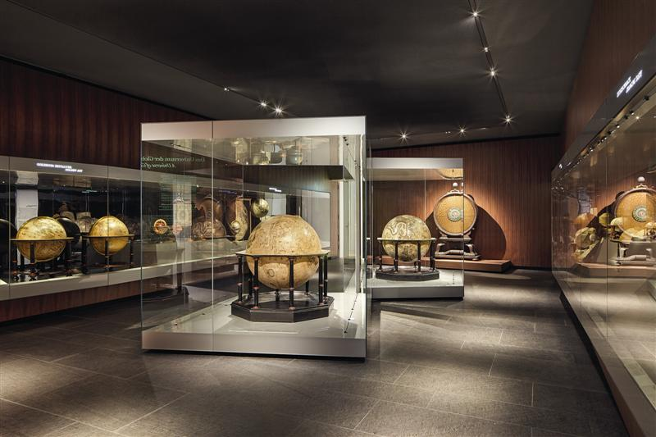
Image 3: Une des modifications les plus importantes réalisées dans le cadre du réaménagement est la solution lumière entièrement à base de LED.

Informations complémentaires :
Zumtobel Lighting GmbH  NikolausJohannson  Head of Brand Communication  Schweizer Strasse 30  A-6850 Dornbirn  Tél. +43-5572-390-26427  Portable +43-664-80892-3202  E-mail nikolaus.johannson@zumtobel.com  www.zumtobel.com | Zumtobel Lighting GmbH  Sophie Moser  PR Manager  Schweizer Strasse 30  A-6850 Dornbirn  Tél. +43-5572-390-26527  Portable +43-664-80892-3074  E-mail sophie.moser@zumtobel.com  www.zumtobel.com

Zumtobel
Zumtobel est un leader international dans la fourniture de systèmes d'éclairage globaux offrant une interaction vivante entre la lumière et l'architecture. En tant que leader en termes d'innovation, le fabricant de luminaires Zumtobel offre un choix étendu de luminaires et de systèmes de commande d'éclairage haut de gamme pour les applications les plus diverses dans l'éclairage professionnel de bâtiments – par exemple : bureaux et centres de formation, présentation et vente, hôtellerie et bien-être, milieu médical et centres de soins, art et culture ainsi que locaux techniques et industriels. Zumtobel est une marque de la société Zumtobel AG avec siège social à Dornbirn, Vorarlberg (Autriche).

Zumtobel. La lumière.

